江苏省仪征中学2025—2026学年度第一学期高三政治导学案
第二课 只有社会主义才能救中国
2.2社会主义制度在中国确立
研制人：孙 燕 审核人：郑烛军
班级： 姓名： 学号： 授课时间： 2025.9.4

【课标要求】
内容要求 | 教学提示
理解新中国确立社会主义制度的历史必然性。 | 可基于我国社会主义政治制度、经济制度的特色，讨论社会主义初级阶段的基本国情。

【导学】
一、学科素养目标
1.政治认同：正确认识新中国确立社会主义制度的历史必然性。了解社会主义制度的特征，识记并理解我国主要矛盾的变化，深刻理解只有社会主义才能救中国。
2.科学精神：了解党在过渡时期的总路线和总任务，理解并掌握三大改造的完成标志我国社会主义制度的建立和意义。
3.公共参与：通过了解新民主主义革命的历程，树立为实现中华民族伟大复兴而奋斗的理想，勇于担当社会责任。

- 基础知识
1. 最为广泛而深刻的社会变革——社会主义革命时期
过渡时期 | 从中华人民共和国成立到社会主义改造基本完成
主要矛盾 | 新中国成立后，我国进入新民主主义社会，社会的主要矛盾是无产阶级与资产阶级之间的矛盾
总路线、  总任务 | 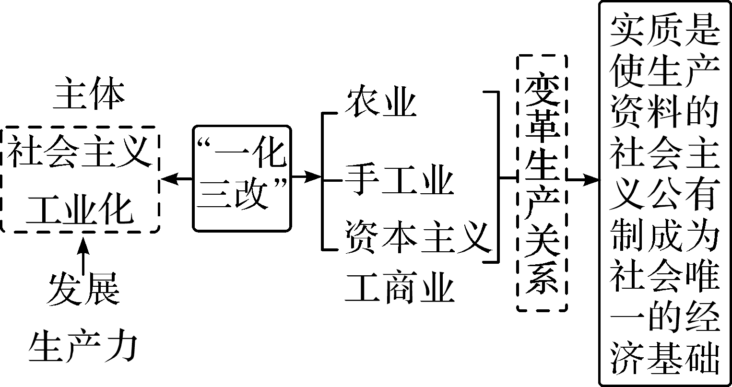
历史必然性 | ①社会主义国营经济迅速发展，逐步成为社会经济中的主导性因素。②国家积累了利用、限制和管理私营工商业的经验。③个体农业经济难以适应国家工业化建设的新形势，迫切需要组织起来。④国际形势有利于中国加快向社会主义阵营的转变
胜利标志 | 1956年，生产资料私有制的社会主义改造取得了决定性的胜利，标志着我国实现了从新民主主义向社会主义的转变，进入了社会主义社会
历史意义 | ①极大地激发了广大人民群众建设社会主义的积极性，社会生产力有了比较迅速的发展，社会秩序更加稳定，人民民主专政更加巩固，为全面建设社会主义奠定了坚实基础。②创造性地开辟了一条适合中国特点的社会主义改造道路，顺利实现了对生产资料私有制的社会主义改造，在中国建立起社会主义制度，实现了中华民族有史以来最为广泛而深刻的社会变革

1. 社会发展中的“标志性”事件
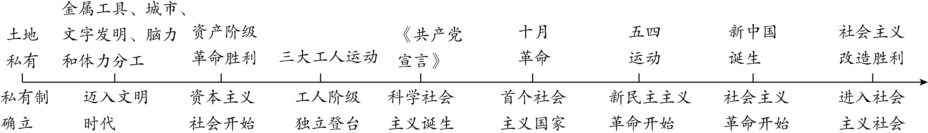
2. 区分新民主主义革命和社会主义革命
 |  | 新民主主义革命 | 社会主义革命
区别 | 社会背景 | 我国处于半殖民地半封建社会 | 中华人民共和国已经成立
区别 | 革命对象 | 帝国主义、封建主义和官僚资本主义 | 资产阶级
区别 | 革命动力 | 工人、农民、小资产阶级、民族资产阶级 | 工人、农民、小资产阶级
区别 | 革命性质 | 资产阶级性质的革命 | 无产阶级性质的革命
区别 | 根本任务 | 改变半殖民地半封建的社会形态，使中国社会变成一个独立的民主主义的社会 | 使革命向前发展，建立社会主义社会
联系 | 都是由无产阶级及其政党——中国共产党领导的，都是世界无产阶级革命的一部分。新民主主义革命是社会主义革命的必要准备，社会主义革命是新民主主义革命的必然趋势。只有完成前一个革命才能完成后一个革命，这两个革命阶段必须互相衔接
3. 在艰辛探索中前进——社会主义建设的探索
历史课题 | 如何在中国建设社会主义、如何巩固和发展社会主义
主要矛盾 | 人民对于建立先进的工业国的要求同落后的农业国的现实之间的矛盾，人民对于经济文化迅速发展的需要同当前经济文化不能满足人民需要的状况之间的矛盾
主要任务 | 集中力量发展社会生产力，尽快把我国由落后的农业国变为先进的工业国
伟大成就 | 建立起独立的比较完整的工业体系和国民经济体系，农业、建筑、交通运输、教育医疗、科技等均取得显著发展
经历曲折 | 我国在社会主义建设的探索过程中，经历了严重曲折，发生了“文化大革命”十年内乱
党的八大最重要的贡献是正确分析了国内形势和国内主要矛盾的变化，明确提出了党和全国人民在新形势下的主要任务，为社会主义事业的发展指明了方向；党的十一届三中全会开启了改革开放和社会主义现代化建设新时期。
4.新民主主义革命、社会主义革命和社会主义建设的伟大意义
一个结论 | 我国社会发生的翻天覆地变化雄辩地证明：只有社会主义才能救中国
一个飞跃 | 新民主主义革命的胜利、中华人民共和国的诞生、社会主义制度的确立和社会主义建设的全面展开，实现了中华民族从“东亚病夫”到站起来的伟大飞跃
一个理论 | 毛泽东思想是马克思列宁主义在中国的创造性运用和发展，是被实践证明了的关于中国革命和建设的正确的理论原则和经验总结，是马克思主义中国化时代化的第一次历史性飞跃
一个肯定 | 党在社会主义革命和建设中取得的独创性理论成果和巨大成就，为在新的历史时期开创中国特色社会主义提供了宝贵经验、理论准备、物质基础

【导思】
- 情境探究
情境一：中华人民共和国成立后，面对一穷二白的社会发展状况，要迅速摆脱贫穷落后必须变革生产关系。毛泽东多次强调，“社会主义是中国的唯一的出路”。1953年9月25日，《人民日报》刊发了由毛泽东提出的过渡时期总路线，即实现社会主义工业化和对农业、手工业和资本主义工商业的社会主义改造。
在“一化三改”总路线的指导下，到1957年，我国工农业总产值达到1241亿元，按可比价格计算，比1952年增长了67.8%；1956年，全国居民的消费水平比1952年提高了21.3%。对此，毛泽东指出，“当人民推翻了帝国主义、封建主义和官僚资本主义的统治之后，中国要向哪里去？向资本主义，还是向社会主义？……事实已经回答了这个问题：只有社会主义能够救中国”。
探究1：结合材料，运用中国特色社会主义的知识，分析中华人民共和国成立后变革生产关系的必要性和意义。
【答】

情境二：习近平总书记在纪念马克思诞辰200周年大会上指出，中国共产党诞生后，中国共产党人把马克思主义基本原理同中国革命和建设的具体实际结合起来，团结带领人民经过长期奋斗，完成新民主主义革命和社会主义革命，建立起中华人民共和国和社会主义制度，进行了社会主义建设的艰辛探索，实现了中华民族从“东亚病夫”到站起来的伟大飞跃。这一伟大飞跃以铁一般的事实证明，只有社会主义才能救中国！
探究2：结合材料，说明如何正确认识我国在社会主义建设中进行的艰辛探索。
【答】

二、知识体系
请同学们梳理本节课知识体系。

【导练】
1．近年来，以经济体制改革为牵引，各领域改革全面展开，国企、财税等重点领域改革破立并举，构建全国统一大市场等改革举措陆续推出；同时，自贸试验区扩围、共建“一带一路”走深走实，进博会等开放平台持续发力……从“全面深化改革”到“推进高水平对外开放”，改革开放之路越走越坚定。这充分说明改革开放
①是推动中国特色社会主义进步和发展的必由之路
②实现了中华民族历史上最广泛而深刻的社会变革
③为开创中国特色社会主义提供了宝贵经验和物质基础
④是决定当代中国命运和实现中华民族伟大复兴的关键一招
A．①③ B．①④ C．②③ D．②④
2．新中国成立时，我国一穷二白，连日用的煤油、火柴、铁钉都被称为洋油、洋火、洋钉。从“连一辆汽车、一架飞机、一辆坦克、一辆拖拉机都不能造”，到成为拥有全球产业门类最齐全、产业体系最完整的制造业第一大国，我国用几十年时间走完西方发达国家几百年走过的工业化历程。这几十年
①我国迎来了从站起来富起来到强起来的伟大飞跃
②持续推动着中华民族最为广泛而深刻的社会变革
③我国创造了经济快速发展和社会长期稳定的两大奇迹
④是中国共产党开辟中国特色社会主义道路的关键时期
A．①② B．①③ C．②④ D．③④
3．社会主义制度确立后，我国进行了社会主义建设的艰辛探索，实现了中华民族从“东亚病夫”到站起来的伟大飞跃。下列对社会主义建设艰辛探索时期的理解正确的是
①完全照抄苏联经验取得了巨大的历史成就
②实现了从新民主主义到社会主义的转变，进入社会主义社会
③我国建立起独立的比较完整的工业体系和国民经济体系
④期间所取得的物质成就和历史经验，为改革开放奠定坚实基础
A．①② B．①③ C．②④ D．③④
4．在贯彻过渡时期总路线过程中，我们党创造性地开辟了一条适合中国特点的社会主义改造的道路。到1956年，全国绝大部分地区基本上完成了对生产资料私有制的社会主义改造。生产资料私有制的社会主义改造完成
①为当代中国的一切发展和进步奠定了制度基础
②确立了公有制经济在国民经济体系中的主体地位
③实现了中华民族有史以来最深刻最伟大的社会变革
④为中国特色社会主义的开创奠定了坚实的物质基础
A．①② B．①④ C．②③ D．③④
5．2025年是“十四五”规划的收官之年。在“十四五”规划纲要各项主要指标中，常住人口城镇化率、人均预期寿命、粮食、能源综合生产能力等8项指标进展超过预期。这些成就的取得表明
①新时代必须坚持中国特色社会主义道路并一以贯之
②我国完成了从站起来、富起来到强起来的伟大飞跃
③我国实现了中华民族有史以来最为广泛而深刻的变革
④科学社会主义在今天的中国焕发出强大生机与活力
A．①② B．①④ C．②③ D．③④
6．国家主席习近平在二○二五年新年贺词中强调：“我们因地制宜培育新质生产力，新产业新业态新模式竞相涌现，新能源汽车年产量首次突破1000万辆，集成电路、人工智能、量子通信等领域取得新成果。嫦娥六号首次月背采样，梦想号探秘大洋，深中通道踏浪海天，南极秦岭站崛起冰原，展现了中国人逐梦星辰大海的豪情壮志。”这些重大成就
①印证了中国人民是具有伟大创造精神的人民
②得益于我国在新时代建立起独立的工业体系
③是我国社会主义革命取得阶段性胜利的重要见证
④表明实现中华民族伟大复兴中国梦具有巨大感召力
A．①③ B．①④ C．②③ D．②④
7.中国式现代化道路是在中国共产党领导下，历经几十年奋斗形成的。
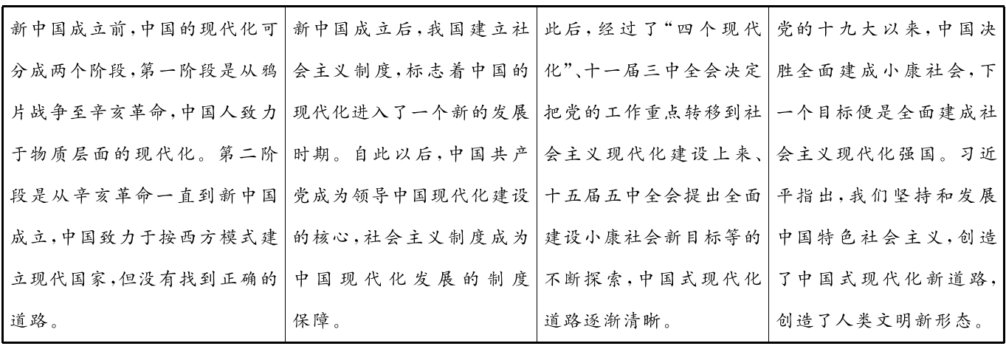
结合材料，运用中国特色社会主义的相关知识，阐释中国式现代化的历史逻辑。（8分）
情境语言（材料逻辑） | 教材/时政语言（知识逻辑） | 融合答案

【导悟】写下这节课的所得和依旧存在的疑惑

江苏省仪征中学2025—2026学年度第一学期高三政治学科作业
第二课 只有社会主义才能救中国
2.2社会主义制度在中国确立
研制人：孙 燕 审核人：郑烛军
班级： 姓名： 学号： 授课时间： 2025.9.4
题号 | 1 | 2 | 3 | 4 | 5 | 6 | 7 | 8 | 9 | 10
答案
1．见证革命转折，铭刻民族精神，镌刻奋斗史诗，共谱开放新篇，沿着历史的脉络，某班学生设计了一条“遵义会议会址——天安门城楼——红旗渠——第九届亚冬会主场馆”的研学路线，并以此开展研学旅行，下表中，对参观地点的研学结语表述正确的是
①参观地点：遵义会议会址（1935年）  结语：继承和弘扬遵义会议精神，推进马克思主义中国化时代化 | ②参观地点：天安门城楼  结语：中华人民共和国的成立开启了人类历史的新纪元
③参观地点：红旗渠（1960年—1969年）  结语：红旗渠的建设助力实现中华民族有史以来最为广泛而深刻的社会变革 | ④参观地点：第九届亚冬会主场馆  结语：展示中国在冰雪运动领域的发展成就和强大实力，展现中国式现代化的实践伟力
A．①② B．①④ C．②③ D．③④
2．抓住主要矛盾带动全局工作是我们党一贯倡导和坚持的方法论。1956年党的八大、1981年党的十一届六中全会、2017年党的十九大都准确分析和把握了我国社会的主要矛盾。下列对我国社会的主要矛盾的变化分析正确的是
A．对主要矛盾的三次判断都适应了我国基本国情的变化
B．主要矛盾的变化共同体现了以经济建设为中心的工作路线
C．对新时代主要矛盾的判断是基于我国经济社会发展的现状
D．主要矛盾的变化体现了社会基本矛盾的变化
3．中国共产党成立后，团结带领人民不懈奋斗，胜利实现了中华民族从“东亚病夫”到站起来的伟大飞跃，从而以铁一般的事实证明，只有社会主义才能救中国。这一“飞跃”的历程是
①新民主主义革命 ②社会主义建设的全面展开
③社会主义制度的确立 ④中华人民共和国的诞生
A．①→④→③→② B．④→①→③→② C．④→③→①→② D．①→③→②→④
4．团结才能胜利，不团结就会陷入困境；奋斗才能成功，不奋斗必将一事无成。习近平总书记在党的二十大报告中把团结奋斗纳入大会主题，以团结奋斗开篇、以团结奋斗收尾。在前进道路上，我们面临的重大斗争不会少。下列选项中，对于“团结奋斗”认识正确的是
①敢于斗争、善于斗争，是团结奋斗的题中应有之义
②1978年以来，团结奋斗是党的全部理论和实践的主题
③中国梦是中华民族团结奋斗的最大公约数和最大同心圆
④1956年，中国共产党团结一切力量，取得了社会主义革命的胜利
A．①② B．①③ C．②④ D．③④
5．2025年，深圳经济特区建立45周年。45年来，在中国共产党的领导下，通过改革开放，深圳从一个小渔村，发展成为国际大都市、成为建设中国特色社会主义先行示范区，创造了世界工业化、城市化、现代化发展史上的罕见奇迹。可见
①深圳的发展是中国共产党在新时期执政的成功典范
②改革开放使中国人民从此实现了“站起来”的愿望
③改革开放是我国的强国之路，解放和发展了社会生产力
④我国初步建立起独立的、比较完整的工业体系和国民经济体系
A．①③ B．①④ C．②③ D．②④
6．对下面四幅图理解正确的是
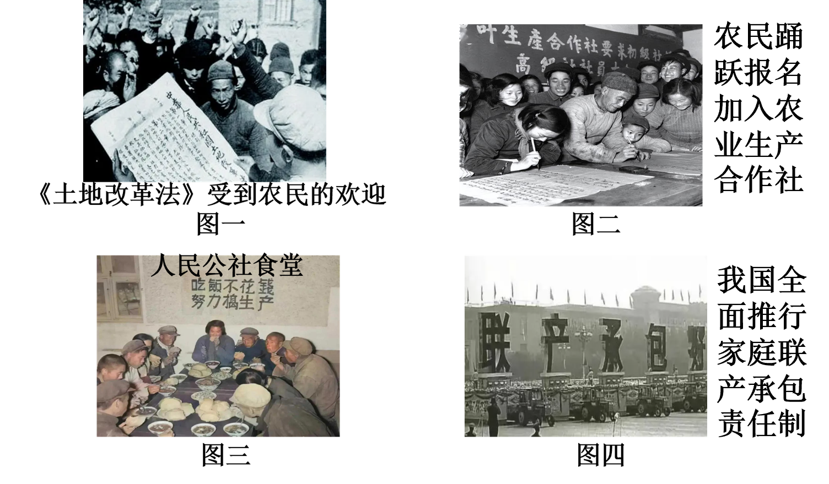
①土地改革彻底结束了我国半殖民地半封建社会的历史
②农业合作化的完成使我国农村经济结构发生了根本变化
③先进的生产关系促进生产力的发展，落后的生产关系阻碍生产力发展
④家庭联产承包责任制的推行意味着我国农村改革取得突破
A．①③ B．①④ C．②③ D．②④
7．2023年是毛泽东同志诞辰130周年，重温毛泽东思想具有重要意义。1956年春，毛泽东同志发表了《论十大关系》重要讲话，包含了从中国国情出发走“中国工业化的道路”的思想；1957年2月，毛泽东同志发表《关于正确处理人民内部矛盾的问题》的重要讲话，提出了中国工业化的道路问题，最鲜明的特点就是“中国化”。对上述讲话内容理解正确的有
①中国工业化的发展水平要与我国的生产资料所有制相适应
②“实事求是”是中国共产党的重要的思想方法和工作方法
③社会主义工业化为社会主义改造的成功奠定了坚实的基础
④中国工业化是人类工业化的共性与我国工业化个性的统一
A．①② B．①③ C．②④ D．③④
8．党的八大总结了社会主义改造和建设的成就和经验，正确分析了国内形势和国内主要矛盾的变化，提出了党和全国人民面临的新的历史任务，确立了党为完成新的历史任务应采取的各项重大方针和政策。党的八大
①提出党和全国人民的主要任务是集中力量发展社会生产力
②实现了中华民族有史以来最为广泛而深刻的社会变革
③提出了“走自己的道路，建设有中国特色的社会主义”
④对适合中国国情的社会主义建设道路进行有益探索并取得重大成果
A．①③ B．②③ C．②④ D．①④
9．党的二十大审议通过了《中国共产党章程（修正案）》，把党的十九大以来习近平新时代中国特色社会主义思想新发展写入党章，以更好反映以习近平同志为核心的党中央推进党的理论创新、实践创新、制度创新成果。习近平新时代中国特色社会主义思想
①是党必须长期坚持的指导思想
②为更好坚持和发展中国特色社会主义提供了制度保障和法律依据
③实现了马克思主义中国化时代化新的飞跃
④实现了马克思列宁主义基本原理同中国具体实际的“第二次结合”
A．①③ B．②③ C．③④ D．①②
10．我国改革开放45年来，GDP从3645亿元增长到130多万亿元，建成世界最大的高铁网站，数以亿计的人口实现脱贫，科技领域“神舟”飞天、“祝融”探火、“羲和”逐日、“北斗”组网、“蛟龙”下潜等等，这从侧面反映出，改革开放
①是决定当代中国命运的关键抉择
②极大地解放和发展了社会生产力
③是实现中华民族伟大复兴的根本保证
④让中华民族迎来了站起来的伟大飞跃
A．①② B．③④ C．②④ D．①③
11.阅读材料，完成下列要求。
材料一 历经沧桑巨变，更显宏图伟业。某班同学对“中国社会主义道路的探索及发展”进行研究，在搜集资料后绘制了如下的时间轴。
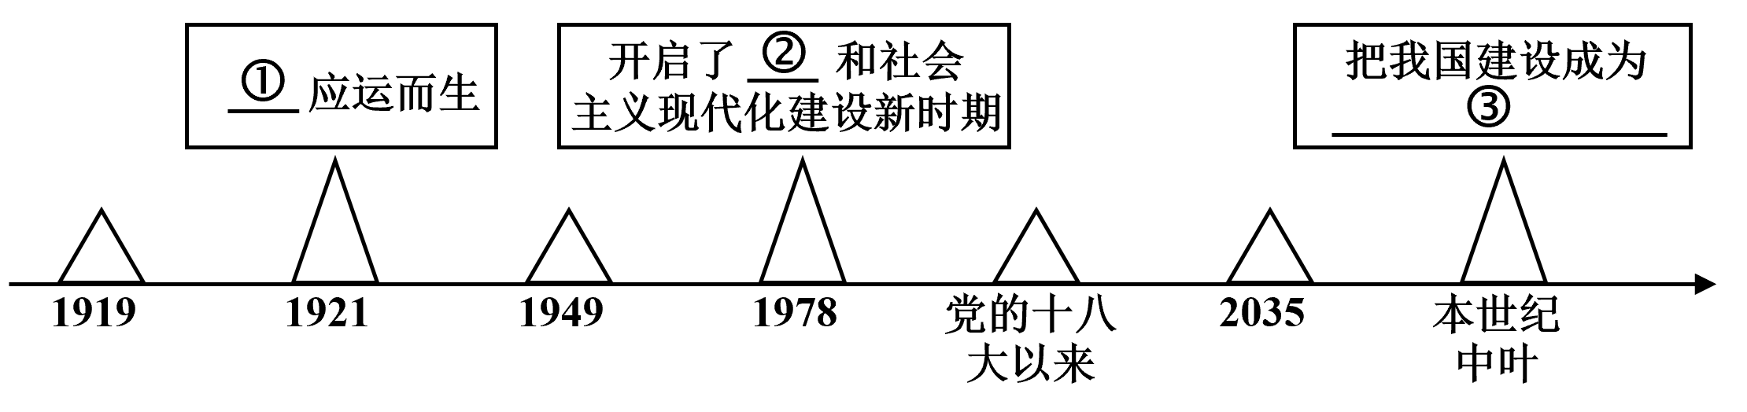
材料二 一切成功发展振兴的民族，都是找到了适合自己发展实际道路的民族。
在中国这样一个有着5000多年文明史、14亿多人口的大国推进民族复兴，没有可以奉为金科玉律的教科书，也不可能仅凭想象或别国经验设定出道路的标准化版本。从浴血奋斗闯出革命之路到自力更生铺就建设探索之路，从敢闯敢试开启改革开放之路到砥砺奋进擘画强国富民之路……建设中国特色社会主义，我们的道路越走越宽广、越走越坚定。
请将材料一时间轴上①②③处的内容补充完整。并运用中国特色社会主义知识，以“建设中国特色社会主义，我们越走越坚定”为主题撰写一篇短评。（12分）
（★选做题）12.阅读材料，完成下列要求。
中华人民共和国成立后，特别是党的第八次全国代表大会对中国社会的主要矛盾和根本任务作出规定之后，我国集中财力、物力，搞建设、谋发展。独立自主、艰苦创业、愚公移山、改造中国，成为这个以农业为基础、以工业为主导的火红年代的中国人民精神面貌的真实写照。毛泽东同志对适合中国国情的社会主义道路进行了艰苦探索：1956年4月发表《论十大关系》，对社会主义建设道路的探索形成初步的系统的思路；1957年2月发表《关于正确处理人民内部矛盾的问题》，为探索社会主义建设作出重要理论贡献。这为我们打开了认识社会主义的窗口，并在总结经验教训的基础上提出了有别于苏联模式的中国社会主义建设道路，指出了中国应当怎样建设社会主义。
结合材料，运用所学知识，分析中华人民共和国在社会主义革命和建设的探索过程中取得巨大成就的主要原因。（10分）

江苏省仪征中学2025—2026学年度第一学期高三政治补充练习
第二课 只有社会主义才能救中国
2.2社会主义制度在中国确立
研制人：孙 燕 审核人：郑烛军
班级： 姓名： 学号： 授课时间： 2025.9.4
题号 | 1 | 2 | 3 | 4 | 5 | 6
答案
1．邓小平曾说：“如果六十年代以来中国没有原子弹、氢弹,没有发射卫星，中国就不能叫有重要影响的大国，就没有现在这样的国际地位。这些东西反映一个民族的能力，也是一个民族、一个国家兴旺发达的标志。”材料说明
①“两弹一星”的成功研制让中国成为了科技强国
②“两弹一星”的成功研制大大提高了中国的国际地位
③苏联的援助是中国这一时期取得成就的重要原因之一
④“两弹一星”的成功研制是中国人民勤劳智慧的重要体现
A．①③ B．①④ C．②③ D．②④
2．中共八大对中国当时的社会主要矛盾和根本任务作出了规定。下列选项符合这一规定的是
①主要矛盾是生产关系与生产力、经济基础与上层建筑之间的矛盾
②主要矛盾是人民对于建立先进的工业国的要求同落后的农业国的现实之间的矛盾
③根本任务是集中力量发展社会生产力，尽快把我国由落后的农业国变为先进的工业国
④主要矛盾是人民日益增长的物质文化需要与发展不平衡不充分之间的矛盾
A．①② B．①④ C．②③ D．③④
3．2022年是中华人民共和国成立73周年。73年来，在党的正确领导下，在中国人民及海内外华人同胞的共同努力下，我国取得了举世瞩目的成就。下列对中华人民共和国成立的说法正确的有
①彻底结束了旧中国半殖民地半封建社会的历史
②实现了中华民族有史以来最为广泛最为深刻的社会革命
③标志着新民主主义革命取得胜利
④为实现由旧民主主义向新民主主义过渡创造了前提条件
A．①② B．②④ C．①③ D．③④
4．1956年，生产资料私有制的社会主义改造取得了决定性的胜利。这一成就，被称为实现了中国历史上最广泛、最深刻的社会变革。原因在于，生产资料私有制的社会主义改造的完成
①从根本上改变了中国社会的发展方向
②实现了从新民主主义到社会主义的转变
③实现了社会主义从理论到实践的伟大跨越
④使生产资料公有制成为我国社会经济制度的基础
A．①② B．①③ C．②④ D．③④
5．党的十八大以来，习近平总书记谋划、部署、推动京津冀协同发展、长江经济带发展、粤港澳大湾区建设、长江三角洲区域一体化发展……助力我国经济实现历史性跃升。这些重大战略部署
A．有利于促进我国区域协调发展
B．表明我国已经实现了经济高质量发展
C．为当代中国一切发展进步奠定了制度基础
D．说明我国不断缩小城乡差距，推进共同富裕
6．“党的第八次大会的这一切有历史意义的巨大成就，不但在全党，而且在全国人民中引起了欢腾。这是很自然的，因为一切爱国的人民都可以从这次大会的结果看到我们祖国的光明灿烂的未来，看到我国由落后的农业国变为富强的先进的社会主义工业国的远景。”
---1956年9月29日人民日报社论《一次有伟大历史意义的大会》
中共八大的伟大历史意义在于
①总结成绩和经验，开启了改革开放和社会主义现代化建设的新时期
②结合具体国情，明确当时党和全国人民的主要任务是集中力量调整社会生产关系
③正确把握社会主要矛盾，其实质是先进的社会主义制度同落后的社会生产之间的矛盾
④坚持独立思考，把马克思列宁主义基本原理与中国革命和建设的具体实际相结合
A．①② B．①③ C．②④ D．③④
7.阅读材料，完成下列要求。
中国共产党的百年奋斗史，是一部践行党的初心使命的历史，是一部党与人民心连心、同呼吸、共命运的历史。一百年来，中国共产党团结带领中国人民，书写了中华民族几千年历史上最恢宏的史诗，创造了一系列伟大成就。
新民主主义革命时期，中国共产党领导中国人民经过28年浴血奋战，推翻了压在中国人民头上的“三座大山”，建立了中华人民共和国，彻底结束了近代以来中国内忧外患、积贫积弱的悲惨境地，开启了中华民族发展进步新纪元。
社会主义革命和建设时期，中国共产党领导中国人民完成社会主义革命，确立社会主义基本制度，推进社会主义建设，为当代中国一切发展进步奠定了根本政治前提和制度基础，为开创中国特色社会主义提供了宝贵经验、理论准备、物质基础。
改革开放和社会主义现代化建设新时期，中国共产党领导中国人民进行改革开放新的伟大革命，破除阻碍国家和民族发展的一切思想和体制机制障碍，开辟了中国特色社会主义道路，形成了中国特色社会主义理论体系，确立了中国特色社会主义制度，发展了中国特色社会主义文化，实现了从高度集中的计划经济体制到充满活力的社会主义市场经济体制、从封闭半封闭到全方位开放的历史性转变，实现了从生产力相对落后的状况到经济总量跃居世界第二的历史性突破，实现了人民生活从温饱不足到总体小康、奔向全面小康的历史性跨越，推进了中华民族从站起来到富起来的伟大飞跃。
中国特色社会主义进入新时代，中国共产党领导中国人民自信自强、守正创新，统揽伟大斗争、伟大工程、伟大事业、伟大梦想，创造了新时代中国特色社会主义的伟大成就，为实现中华民族伟大复兴提供了更为完善的制度保证、更为坚实的物质基础、更为主动的精神力量，中华民族迎来了从站起来、富起来到强起来的伟大飞跃，实现中华民族伟大复兴进入了不可逆转的历史进程！
结合材料，运用“中国特色社会主义”的知识，分析中国共产党百年奋斗历程是如何体现中国特色社会主义的发展的。（8分）

